Ministero dell’istruzione


Ufficio Scolastico per la Lombardia - Ambito Territoriale di Bergamo Istituto Comprensivo di CLUSONE
viale Roma 11 24023 Clusone (Bergamo)
tel. 0346/21023 - bgic80600q@istruzione.it (PEC:bgic80600q@pec.istruzione.it)
codice meccanografico BGIC80600Q - codice fiscale 90017480162 - www.icclusone.it

A tutti i genitori dei bambini/e nati nell’anno 2018 e fino al 30 aprile 2019
ai bambini frequentanti la scuola dell’infanzia
Piario

OGGETTO: iscrizione alla scuola dell’infanzia di Piario anno scol. 2021/2022
Con circolare n. 0020651 del 12 novembre 2020, il Ministero dell’Istruzione ha disciplinato le modalità di iscrizione alle scuole dell’infanzia per l’anno scolastico 2021/2022. L’iscrizione alla scuola dell’infanzia riguarda i bambini/e nati/e nell’anno 2018 e, subordinatamente alla disponibilità dei posti, i nati fino al 30 aprile 2019. Anche per i bambini già frequentanti dovrà essere rinnovata l’iscrizione.
Il periodo utile per l’iscrizione è fissato dal 4 al 25 gennaio 2021 compilando la domanda che si allega. Dopo aver compilato la domanda in tutte le sue parti la stessa dovrà essere presentata all’ufficio di Segreteria (viale Roma n. 11 a Clusone) entro i termini indicati sopra allegando una fotografia formato tessera e la fotocopia del codice fiscale (solo per i nuovi iscritti).
Si ricorda che la domanda di iscrizione, rientrando nella responsabilità genitoriale, deve essere sempre condivisa dai genitori. Il genitore che compila il modulo dichiara infatti di aver effettuato la scelta in osservanza delle disposizioni del codice civile sulla responsabilità genitoriale e l’affidamento dei figli (art. 316, 337) che richiedono il consenso di entrambi i genitori.
All’atto dell’iscrizione i genitori esprimono la propria preferenza rispetto all’articolazione del tempo scolastico
(turno antimeridiano 5 giorni alla settimana dalle ore 7:45 alle ore 13:00 oppure turno giornaliero 5 giorni alla settimana dalle ore 7:45 alle ore 16:15).
Per quanto riguarda l’iscrizione di alunni con disabilità la domanda deve essere perfezionata con la presentazione alla scuola, da parte dei genitori, della relativa certificazione o diagnosi rilasciata dagli Enti competenti.
La facoltà di avvalersi o non avvalersi dell’insegnamento della religione cattolica viene esercitato dai genitori al momento dell’iscrizione.

Tutti i genitori interessati alla presentazione delle scuole e dell’offerta formativa sono invitati
- Sabato 09 gennaio dalle ore 10,00 – alle ore 11,00

Cliccando sul seguente link potrete accedere alla riunione, senza bisogno di possedere un account Teams. Vi comparirà questa schermata e poi voi sceglierete con quale modalità partecipare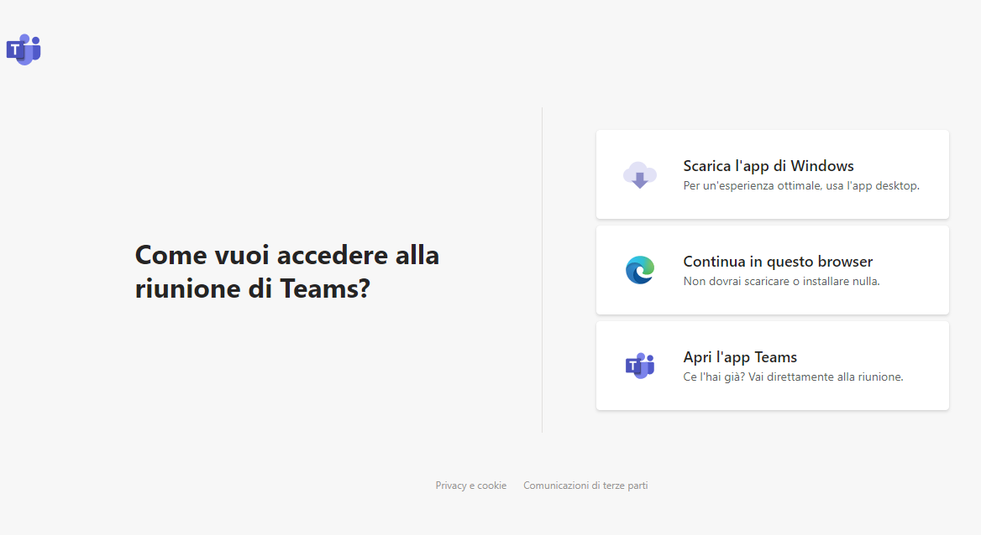
SCUOLA INFANZIA PIARIO
https://teams.microsoft.com/l/meetup-join/19%3ameeting_ZjM2ZGIyNzItYzUzMS00MjI5LThjY2MtMTEwM2MyN2EyZDk2%40thread.v2/0?context=%7b%22Tid%22%3a%2229cad223-bb6a-444f-844b-283ed7b93c75%22%2c%22Oid%22%3a%226cb87ed8-290c-4f51-b551-44042a377dc3%22%7d

Cordialità

Il Dirigente scolastico reggente
Prof. Nico Rinaldi
Documento informatico firmato digitalmente ai sensi del D.Lgs 82/2005, Codice della Aministrazione Digitale, con successive modifiche e integrazioni e norme collegate

Referente dell’attività:
A.A.Ferrari Marina

